Microsoft как армагедон XXI века
крис касперски ака мыщъх, no-email

вред, наносимый монополизмом Microsoft, огромен и затрагивает он не только IT-индустрию, но и все общество в целом. попытки разрубить эту гиду мечом Фемиды закончились полным провалом, но… помимо законов (которые, все равно никто не соблюдает), в этом мире существуют и другие силы, гораздо более могущественные и способные смять Microsoft словно карточный домик. весь вопрос в том _как_ это сделать и _нужно_ ли это делать вообще?

добро всегда побеждает зло. следовательно, кто победил, тот и добро.
(с)dozory.ru

введение
То, что монополии это плохо, американцы поняли еще в позапрошлом веке, во времена господства нефтяных магнатов, повергнувших Америку в глубокий экономический кризис, названный "Великой Депрессией" (и потом эти же самые американцы в ответ на наш кризис 98 года ехидно интересовались: "кризис _чего_ ?!"). Проанализировав сложившуюся ситуацию, Американское Правительство приняло ряд антимонопольных и довольно жестоких законов, в конечном счете приведших к развалу уникальной лаборатории Bell Labs, открывшей транзистор, реликтовое излучение Вселенной, разработавшей язык Си вместе с операционную систему UNIX и сделавшей еще множество других полезных изобретений, без которых наша жизнь не была бы такой простой и комфортной. Фактически, во всем, что окружает нас, можно найти следы причастности Bell Labs.

Рисунок 1 Адах амбар
А что Microsoft?! Подразделение Microsoft Research фундаментальными вопросами не занимается и тяготеет к переливанию из пустого в порожнее, а попросту говоря к схоластике. Во всяком случае, _ни_ _одного_ серьезного открытия (и/или изобретения), служащего на благо народа оно так и не высидело, что наводит на грустные размышления. Вот тебе и законы… А еще кто-то верит, что в Америке (в отличии от нас) они работают. Да как бы не так! Решение о разделении Bell Labs на две независимые компании, которым строго-настрого запретили заниматься всем, что выходит за рамки телефонии, было огромной ошибкой и жестоким ударом по техническому прогрессу, а вот Microsoft живет, процветает, занимая все сферы рынка, до которых только может дотянутся. Уже пошел слух, что следующее поколение операционных систем от Microsoft будет работать на разработанных ею же процессорах!
Как это отразится на конечных потребителях, но есть на нас с вами? Попробуем ответить на этот вопрос, не заглядывая в карман Microsoft и не завидуя капиталам ее ведущих сотрудников.

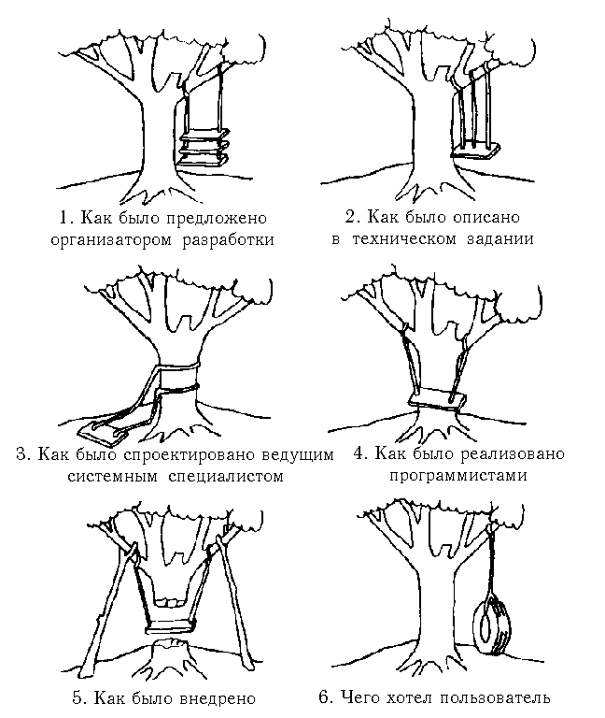
Рисунок 2 цикл разработки программного обеспечения в Microsoft

коммунизм по капиталистически
Прежде чем критиковать (осуждать, обливать грязью) "генеральную линию" политики Microsoft вспомним, что Microsoft это _коммерческая_ компания со своими акционерами и учредителями, главной целью которых является вовсе не попытка осчастливить человечество в глобальном масштабе, а личная прибыль. Когда Билл Гейтс пишет в своей "дороге в будущее" как компьютеризация может помочь каждой домохозяйке, он думает вовсе не о ее счастье, а о _своем_ !!! И это – закономерное явление! Любая, повторяюсь, _любая_ коммерческая компания ведет себя так же, даже если выпускает свободные операционные системы, как это делает, например, Red Hat. Отдельные энтузиасты, действительно, стремятся сделать мир лучше и в свободное от основной работы время пишут бесплатные программы, но, чтобы они не умерли с голоду, кто-то должен обеспечить их "постоянной занятостью" и этот "кто-то" обычно оказывается более или менее удачливый бизнесмен, который, возможно, ничего не смыслит в программировании, но умеет считать деньги и, выражаясь образным языком, знает прикуп.
Коммерция — явление не только естественное, но и неизбежное. Коммунизм, который грезится некоторым приверженцам Open Source, невозможен в принципе. Взгляните на те же Open Source: половина программ (и причем очень хороших программ) _вообще_ никак не документирована, разработчики занимаются тем (и только тем), что им интересно, наплевательски относясь к потребностям пользователям. Вы думаете почему в культовом медиаплеере Mplayer до сих пор нет поддержки DVD-меню? Что? Сложно сделать?! Да уж явно не сложнее всего остального, но… нормальному программисту для просмотра фильма достаточно набить в командой строке "mplayer dvd://1". Какая там служба поддержки?! Хватит и форума, на который разработчики если и забегают, то тут же ретируются обратно.
Коммерческие решения завоевали огромную популярность прежде всего тем, что они повернуты к массовому пользователю лицом. Ведь, чтобы заставить потребителя выложить свои кровные за "коробочный" аналог бесплатного продукта, необходимо иметь хоть какое-то явное превосходство. Уже прошли те времена, когда за счет агрессивного маркетинга потребителю было можно впарить любое фуфло. Реклама-рекламой, но в долговременной перспективе качество продукта выдвигается на первую роль. А конкуренция, как известно, двигатель прогресса. Предоставить более качественный товар (или услугу) за меньшую цену, чем у остальных, в некоторых случаях даже отдать забесплатно, зарабатывая на вторичных сервисах (как это было, например, с Internet Explorer 3.0).
Но эта схема работает лишь тогда (и только тогда), когда на рынке наблюдается больше одного игрока (желательно, _намного_ больше) и все они играют по заранее установленным правилам, запрещающим хищникам поедать молодняк или, например, устаивать демпинг. Когда же игрок один (или находится по одной стороне баррикады со всеми остальными) капитализм терпит крах и превращается в империализм. Или в социализм. Это уж кому какой ярлык симпатичнее. Да-да! Именно в социализм! Ведь в советское время государство, являясь монопольным владельцем всех земель, заводов и свободы слова, представляло собой классического империалиста в любом понимании этого слова.
А зачем империалисту удовлетворять потребности потребителей, если можно насильственным образов взять все то, что ему принадлежит по праву (сильного)?! В капиталистическом обществе государство принимает законы, удовлетворяющие интересам большинства и способствующие процветанию экономики. Как ни пытались в былое время медиа-магнаты запретить видеомагнитофоны, суд верно постановил, что потребители (а вместе с ними и производители) имеют право на честное использование (fair use) видеозаписывающей техники. Но вот с DVD этот номер уже не прошел, поскольку медиамагнаты приобрели власть, позволяющую им влиять на правительство, лоббируя законы, защищающие интересы горстки миллиардеров и ставящие раком всех остальных! Но мы слишком забегаем вперед. Вернемся на несколько десятилетий назад, когда о фирме Microsoft никто кроме ее основателей знать не знал и слышать не слышал.

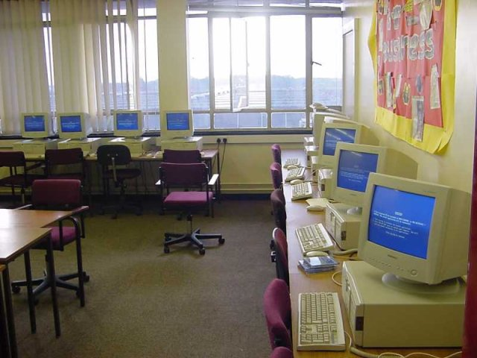
Рисунок 3 голубой экран смерти — обычное состояние Windows

эпоха раннего кремния
Во времена, когда землей владели динозавры (т.е. ооочень большие ЭВМ) и фирма DEC пыталась урвать крохотный кусочек пирога со стола IBM, путем зачеркивания пары нулей в стоимости грандиозного сооружения с трудом вмещающегося на самосвал, цены на компьютеры были по зубам только крупнейшим институтам и коммерческим организациям. Никаких неопределимых технических преград для снижения стоимости производства компьютеров не существовало, но… не существовало и спроса. А раз не было спроса — не было конкуренции. По некоторым сведениям, основатели фирмы IBM полагали, что потребность в вычислительных машинах исчисляется в пяти (!) ЭВМ на весь мир. Вот такие были времена…
Инженеров никто не гнал в шею, прогресс развивался довольно медленно, словно застоявшаяся река с ламинарным течением, но с появлением персоналок, которые ни IBM, ни DEC просто не воспринимали всерьез ламинарное течение неожиданно превратилось в турбулентное. Конкурентные страсти вспыхнули словно костер в который плеснули бензина. И главный вклад в этот процесс внесла фирма Microsoft.
Именно она в содружестве с IBM разработала прототип первого PC, именно она в содружестве с Apple и Xerox Pack создала графический интерфейс, именно она сделала компьютер основным средством ведения мелкого бизнеса, а так же отличной платформой для игр. Она же создала Windows – среду, в которой можно разобраться методом тыка (мышью) без чтения man'ов (на английском языке), она же представила ее локализованную версию.
Что получилось в итоге? Компьютер стал продуктом массового потребления, а раз возник спрос, то возникло и предложение в лице сотен или даже тысяч фирм различного типоразмера, ожесточенно конкурирующих друг с другом. Это раз! Завышенные аппаратные требования к системе, подогревали аппетит пользователей, которым с каждым днем требовалось все больше памяти, дискового пространства, разрешения экрана и монитора с диагональю хоть на дюйм больше чем у соседа. Короче, у огромной армии пользователей появилась просто прорва потребностей, которые производители тут же кинулись удовлетворять. Если бы не Microsoft, оперативная памяти и сейчас измерялась бы мегабайтами, а компьютеры оставались роскошью вроде автомобиля…
Впрочем, история не знает сослагательных наклонений и если бы не Microsoft, кто знает каким бы был мир? Не она, так кто-нибудь другой… Возможно, даже более лучший, менее жадный, но — как ни крути — никто не может отрицать, что Microsoft внесла колоссальный вклад в развитие вычислительной техники. Она же создала образ врага, борьба с которым в конечном счете привела к созданию Linux'а и продвижения его в массы. Не секрет, что большинство людей с удовольствуем поддерживают аутсайдеров, не давая им загнуться в конкурентной борьбе, то есть, в данном случае ставят Linux (и мучаются с ней) только потому что это _не_ Windows. Реально же Linux нужна очень немногим…

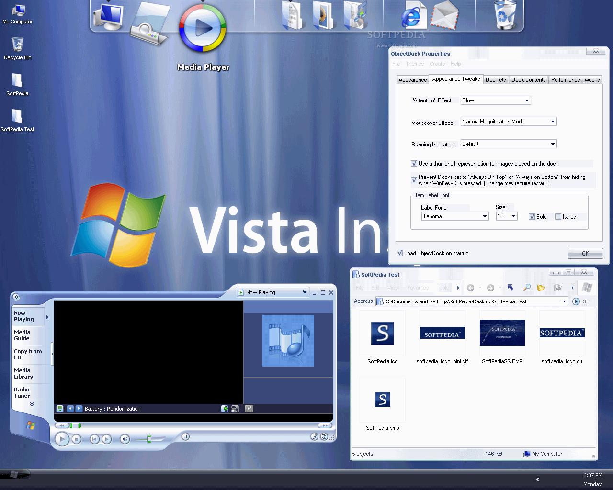
Рисунок 4 интерфейс Висты — дружелюбный к новичкам и неудобный для профессионалов

наши дни
Заслуги — это, конечно, хорошо. Но то было тогда. Сейчас же все изменилось. Из мелкой и динамично развивающейся компании, Microsoft выродилась в монстра, пожирающего все, что шевелиться и при этом не давая ему размножаться. Совершенно неразумное поведение и в историческом плане судьба Microsoft _уже_ предрешена. Только не нужно обольщаться. Современная Microsoft это _гигантская_ корпорация и тонуть она будет намного медленнее, чем Титаник. Дело не в том, какие решения Microsoft принимает и какие продукты выбрасывает на рынок. В конце концов рынок на то и рынок, чтобы выбирать дерьмо за полтинник или сыр Рокфор за червонец или же вовсе завести корову и доить ее бесплатно, наслаждаясь вкусом парного молока и чувством единения с природой. Так ведь нет!!! Этого делать нельзя!!!
Все вокруг окружено патентами (даже WEB и тот запатентован) и создать программу, не затрагивающую ничьих патентных прав, просто _невозможно_ в принципе! Можно только надеяться, что правообладатели не станут ввязываться в судебную тяжбу из-за каждого мелкого грызуна. Пускай пасется на чужом патентном поле, типа откармливается, а когда он создаст интересный продукт, вот тут-то мы на него навалимся и съедим со всеми потрохами. Причем некоторые, особо ретивые монстры пожирают неосторожно шмыгающую живность еще до того как она успеет опериться. Мало ли… Тут ведь как — в любую минуту из гаража может вылезти парень и испортить весь бизнес. Если конкурент, оставленный на ужин, успеет сколотить внушительный капитал и отрастить когти, еще неизвестно кто кем поужинает. Яркий пример тому — Google. Стоило только посреди застоялого болота Microsoft'а появится молодой компании со свежими идеями и предложить народу то, что он уже давно ждал, как Microsoft вместо того, чтобы вложить деньги в разработку более конкурентоспособных решений, направила все силы на борьбу с Google. И Бил Гейтс ничуть не смущаясь признается, что только и думает как бы _убить_ Google и готов профинансировать эту борьбу на высоком корпоративном уровне.
Microsoft свято верит, что является центром рождения новых идей, но… что такого революционного она придумала за все время своего существования? IBM PC разрабатывала фирма IBM и с Microsoft всего лишь согласовывались технические характеристики (вроде объема памяти), который требовался для ее операционной системы, которую она в свою очередь так же купила по дешевке на стороне. Собственноручно написанная оболочка (DOS-Shell, чем-то напоминающая "Проводника Windows") так и осталась невостребованной, а придуманный Джоном Сочей Norton Commander с его двумя панелями стал стандартом де-факто и породил множество подражателей. Си, Си++, Java и прочие современные языки так же зародились вне Microsoft и C# является плохой калькой с Java. WinAmp, ICQ, iPod – эти и другие продукты, породившие пользовательский бум, опять-таки _никак_ не связаны с Microsoft'ом. Пожалуй, лишь реализация (причем, не самая лучшая) MPEG-4 кодека от Microsoft получила ошеломляющую популярность, но уже после того, как он был хакнут и распространен под именем DivX :-). Собственно, хак заключался в том, что DivX мог сжимать файлы в популярный контейнер AVI, не страдающий лицензионными ограничениями, а оригинальный MS MPEG-4 не мог этого делать. Вот до чего доводит жадность! Новые кодеки от Microsoft не исключение. И на сжимаемый конктент наложены суровые ограничения. А какому пользователю это понравиться?! Правильно — никакому!
И все бы было хорошо, если бы базовые алгоритмы не патентовались и независимые разработчики могли предоставлять свои собственные, более качественные, функциональные и дешевые решения. Так ведь нет! Запатентовано все, вплоть до формата файлов и разработчики не могут писать свои бесплатные кодеки для воспроизведения файлов от Microsoft, точнее, они не могут делать это на легальной основе. А это прямой тормоз прогресса и удар по всей цивилизации. Технические средства позволяют реализовать чуть ли не все заветные мечты человечества, но… Microsoft не просто хочет получить с этого свою мзду, она еще и делает использование окружающих нас предметов неудобным. Достаточно вспомнить о такой неприятной вещи как необходимость активации операционной системы и ее реактивации при смене железа. Причем, тенденция такова, что через несколько лет активировать операционную систему будет можно лишь однажды, а потом… покупать ее заново. Microsoft уже попыталась провернуть этот трюк с Вистой, но под резким напором взволнованной общественности решила на время отступить. Но… самое худшее еще впереди. Microsoft разрастается и требует все больше и больше ресурсов для поддержания своей жизнедеятельности. А поскольку, продукты ее жизнедеятельности не приносят пользователям ничего нового, кроме геморроя, приходится идти на крайние меры и ставить пользователей раком, не позаботившись даже о вазелине.


Рисунок 5 мыши и их эволюция

Microsoft и Hollywood
Известная хакерская пословица гласит: если информацию можно прочесть, то никакая защита не остановит от ее копирования. Продемонстрируем справедливость этого утверждения на примере киноиндустрии. Голливуд стремится продать как можно больше фильмов, содрав с пользователей максимальное количество денег, продавая DVD диски с грабительскими накрутками и еще удивляясь почему во всем мире процветает пиратство и несанкционированное копирование?!
А потому, что у производителей DVD-плееров есть свои, сугубо личные, денежные интересы и, поскольку плеер без защиты, более предпочтителен для покупателей, защита либо вовсе не ставится, либо легко отключается через инженерное меню или смену прошивки. Для производителей плееров эти защиты — как кость поперек горла и они вынуждены их устанавливать только потому, что под нажимом Голливуда правильно принимает законы, идущие вразрез с интересами своих же сограждан.
Но Голливуд сам по себе не так уж и опасен. Поскольку, DVD привод _обязан_ выдавать информацию в цифровом виде, то не составит никакого труда ее сграбить на другой диск. Вся эта возня с шифрованием яйца выеденного не стоит, поскольку видеоданные может расшифровать либо привод на аппаратном уровне (и тогда нам достаточно сесть ему на хвост), либо внешний программный плеер, хранящий жестко прошитый список ключей (и такие ключи элементарно отдираются даже при минимальных навыках владения отладчиком/дизассемблером).
Реализовать по настоящему надежную защиту можно только в том случае, если на всем пути прохождения видеоданных — от привода до монитора он будет оставаться зашифрованным и его расшифровкой займется монитор. Но стоп! Если с зашифрованными видеоданными монитору передается еще и ключ, тогда мы его перехватывает по старой доброй схеме и пьем пиво. Если же расшифровка осуществляется внутри монитора несколькими заранее известными ключами, то недолго же они будут оставаться в секрете. А менять ключи слишком накладно — ведь с ними придется и менять и железо. Правда, тут есть одно "но". Если монитор воспринимает _только_ зашифрованный сигнал, заверенный цифровой подписью, а эта самая цифровая подпись выдается только по факту подтверждения авторских прав, то… Такую штуку сразу не взломаешь! Придется лезть внутрь монитора с паяльником и считывать уже расшифрованный сигнал, пусть хоть с самой LCD-матрицы! (Но многие ли пользователи отважатся на такой эксперимент?! Вот и выходит, что пиратам все одно раздолье, а пользователям… как всегда геморрой).
Естественно, такая схема потребует переделки всего ПК — привода, видео-карты, монитора и прочих промежуточных узлов. А зачем производителям железа лишняя головная боль?! Мало того, что вся эта защита усложняет (и удорожает!) реализацию, так она еще и отрицательно сказывается на продажах, поскольку ни один пользователь в здравом уме и трезвой памяти эту каку себе не поставит. Производителей железа много, рынок — тесен, а интересы Голливуда их как бы совсем не скребут.
Но вот на сцене появляется Microsoft. Позиционируя свою Windows как идеальную мультимедийную систему для дома, она убеждает Голливуд, что "броня крепка" и никакие хакеры через нее не прорвутся. Обрадованный Голливуд начинает вкладывает в Microsoft (или в ее дочерние сервисы) нехилые деньги, а Microsoft тем временем выпускает операционную систему, в которой все драйвера _обязаны_ пройти жесткую сертификацию, в противном случае они не получат цифровую подпись и не загрузятся. Устройства, игнорирующие требования защиты, в новой Windows работать не будут! То есть будут конечно, после того как она попадет в руки хакеров, но это уже фактически криминал, а всякий уважающий себя производитель скорее наклонит голову, чем запишется в партизаны.
Вот такое будущее нас ждет. Но это еще не самое страшное….


Рисунок 6 империя зла

тьма кромешная (вместо заключения)
Хуже всего, что Microsoft проталкивает свои падучие и дырявые системы в стратегические области. Из прессы и телевидения достоверно известно, что американские военные и NASA активно используют Windows и лишь совсем недавно отказались от IE в пользу FireFox'а после того как в IE нашли очередную критическую уязвимость. Тут-то терпение высоких чинов и кончилось!
Однако, Microsoft по-прежнему упорно стремиться захватить все инфраструктуры, которые только есть, в том числе и атомную энергетику. Естественно, при отказе программного обеспечения, управляющего реактором, взрыва ждать не следует. Во-первых, системы защиты строятся на нескольких _принципиально_ _различных_ физических принципах и, как правило, полностью автономны. Во-вторых, современные реакторы сразу же погружаются в подземный саркофаг и нового Чернобыля не будет. Точнее, не должно быть, но… выход из строя хотя одной-единственной атомной электростанции это грандиозный удар для всей энергосистемы, а если такие отказы начнут следовать один за другим, Америку накроет мрак. Перестанут работать больницы, аэропорты, средства связи и т.д. и т.п.
Ну а нам-то какое до этого дело?! Америка далеко и если она сама себя угробит — нам же еще и лучше! Ядерные боеголовки тратить не придется. Но не все так просто. Америка правит балом по всему миру и мы, утратив свой инженерно-технический потенциал, без нее недолго протянем. Какая-то надежда есть на Европу, Японию и Китай, однако, там в основном сосредоточена рабсила и без мозгового центра (Америки) они обречены на загнивание.
Вот такая безрадостная перспектива. Остается только надеется, что Microsoft развалиться прежде, чем в погоде за прибылью успеет навредить человечеству в планетарном масштабе.

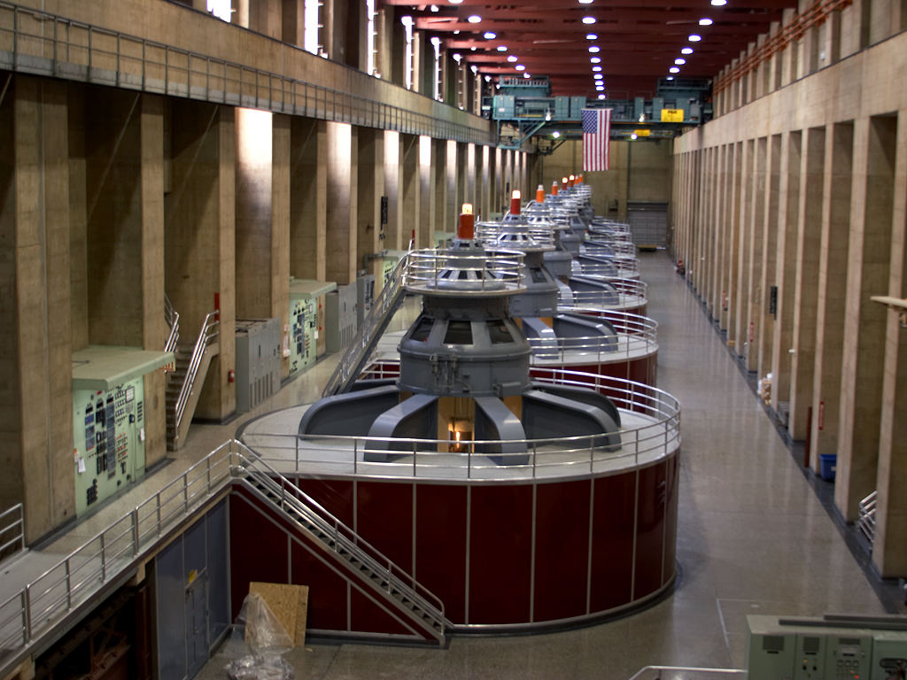
Рисунок 7 энергетика — рынок, куда стремиться Microsoft

